Quartz Crystal Microbalance를 이용한 실시간 세포증식 monitoring과
증식인자의 효과

박 종원, 한 성웅, 박 진영, 송 성훈, 조 홍식, 조 영수*, 김 광, 장 상목
동아대학교 공과대학 화학공학과
동아대학교 생명자원과학부*

Real-time cell culture monitoring by Quartz Crystal Microbalance and
evaluation of proliferation factor

Jong-Won Park, Sung-Woong Han, Jin-Young Park, Seong-Hun Song,
Hong-Sig Cho, Young-Su Cho*, Kwang Kim, Sang-Mok Chang
Dept. of Chem. Eng., Dong-A Univ., Pusan, 604-714,Korea
Coll. of Nat. Res. and Life. Sci., Dong-A Univ., Pusan, 604-714,Korea

서론
세포배양에 있어서 증식계측은, 세포의 증식능과 상태를 파악하기 위한 기본검토 항목과 함께, 세포의 성장에 대한 촉진인자와 저해인자의 탐색, 평가등에 도움이 된다. 현재, 접착한 세포를 counting하기 위해 자주 이용되어지는 방법으로서는, 광학현미경으로 직접 관찰하는 방법, 세포내의 환원반응을 비색정량 하는 방법 등을 들 수 있지만, 어느 방법도 많은 노력이 필요하고, 그 시간과 불연속적인 측정이라는 단점이 있는 것이 사실이다[1].
반면에, 수정진동자는 전극 표면에서의 물질 흡착, 석출 및 결합반응 등, 나노그램 차원에서의 미소중량변화의 측정이 가능함으로써, 항체를 고정화한 수정진동자를 이용하여 수중에서의 immuno-assay나 특정미생물을 검출하는등 biosensor로 응용[2]되어진다. 또한 접착성 세포가 기판표면에 접착한 형태로 증식하므로, 수정진동자를 배양기판으로 사용하면 기판표면의 중량변화를 측정하여 세포수를 직접 그리고 연속적으로 monitoring 하는것이 가능할 것이라 생각되어진다.
그러나, QCM 공진주파수는 진동자 표면의 중량변화 뿐만 아니라 점성변화에도 의존하는 것으로 알려져 있지만, 본 실험에서는 QCM을 미소 중량 sensor로서 이용하는 것에 중점을 두고, 쥐 비장 유래의 Sp2/O cell의 증식과 접착거동을 간편하게 실시간으로 모니터 가능한 것에 주안점을 두었다.

이론
액체에서의 공진저항을 이용한 수정진동자 표면에서 일어나는 실제 메커니즘을 이해하기 위하여 많은 연구그룹의 보고[3]가 있었고, 현재에 있어서는 공진저항이 수정진동자의 공진특성을 이해하는데 필수적인 요소임은 이 들의 연구 결과로 잘 알 수 있다. 또한 공진저항에 대해서는 측정하는 가장 간단한 방법중의 하나는 임피던스 분석기를 이용하는 것이다. 그러나, 이 방법은 고속의 반응에서는 적용이 곤란하다. 따라서, 고속의 데이터를 얻기 위한 방법으로 Muramatsu등[4] 은 QCA917(SEIKO EG&G)을 소개 하였고, 본 실험에서도 이 장치를 이용하였다[5].

실험
Fig. 1에서는 본실험에 사용된 장치도를 나타낸 것으로써, AT-cut 9MHz의 금전극 수정진동자와 크롬전극(0.20cm²)의 수정진동자를 사용하였으며, 수정판의 한면만을 세포배양액에 접촉하기 위하여 well형의 셀(Teflon, Seiko EG&G)을 사용하였다.
CO₂ as flow in
Fig. 1 Schematic diagram of QCM system for monitoring of
cell proliferation and adhesion.
실험은 초기에 냉동보관 되어있던 cell의 활성을 높이기 위해 여러 차례의 계대배양을 행하였다. 세포가 활성을 띄는 시점에서 cell의 초기수를 2×10⁵ 개로 하여 well형 셀에 주입하고 이것을 CO₂ incubator(Forma Scientific)에서 CO₂를 5%로 유지시키고 온도를 37℃로 일정하게 하여 배양을 시켰다. 배양시간은 본 실험에 사용한 세포가 쇠퇴기로 접어드는 24시간으로 정하여 실험을 행하였다. 또한, 접착성세포의 성장에 대한 배양기판의 저해작용을 확인해 보기위해 독성을 함유하고 있는 크롬전극을 사용하였다. 또한, 전극표면의 형상을 SEM으로 촬영하여 세포증식을 확인하였다.

결과 및 토론
Fig. 2는 금 전극 위에 cell을 식시킨 결과를 나타내었다. frequency는 시간이 지남에 따라 완만히 감소하고있다. 그리고 공진저항 또한 약간씩 증가함을 볼 수 있다. 주파수는 접착하지 않고 부유하는 세포도 얼마동안의 기간 내에는 생존하는 특성과 배지인 RPMI medium성분들의 영향으로 약간의 떨림을 보여주고 있다. 그러나 공진저항이 완만히 증가하고 있으므로 특별한 저해 영향없이 세포가 증식함을 알 수 있다

Fig. 2 Frequency shift(A) and resonant resistance(B) as Sp2/O cell proliferation
and adhesion on AU quartz crystal electrode.
Fig. 3은 수정진동자의 크롬전극 위에 세포를 증식시켰을 때의 공진주파수와 공진저항의 변화를 나타낸 그림이다. 이 그림은 주파수의 떨림이 금전극보다 좀더 심하고 공진저항도 매우 불안정함을 보여주고 있다. 또한 전체 주파수의 감소가 금전극의 경우에는 약 2500Hz정도의 감소를 보여주고 있으나 Cr전극의 경우는 약 1000Hz 정도의 감소를 나타내고 있다. 이것은 Cr의 독성이 세포증식에 저해작용을 일으켰다고 생각할 수 있다. 또한, 그에 따라 Fig. 4의 SEM image에서 보듯이 소모되지않는 배지성분과 불안한 세포의 증식에 의해 공진저항이 불안함을 보이고 있다고 생각되어진다.
Fig. 3 Frequency shift(A) and resonant resistance(B) as Sp2/O cell proliferation and adhesion on Cr quartz crystal electrode.
Fig. 4에는 전극표면에서의 세포의 증식형상을 확인하기위한 SEM image이다.
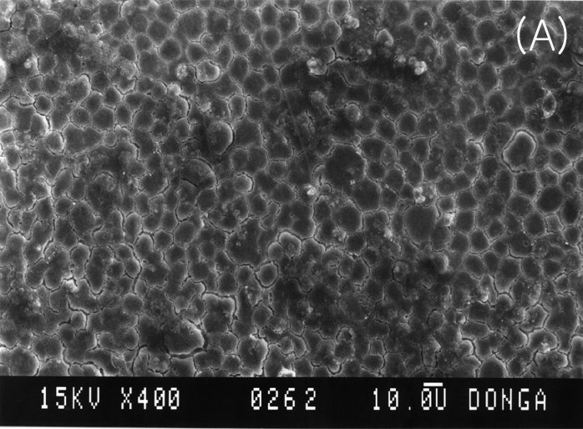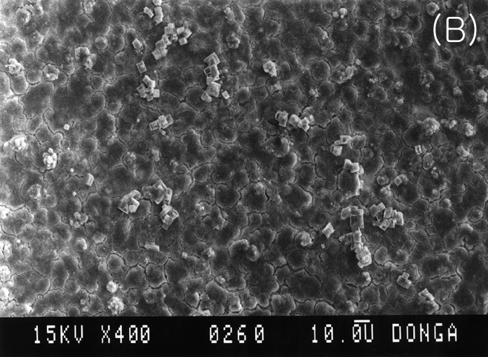
Fig. 4 SEM image of Sp2/O cells cultured on a AU quartz crystal(A)
and Cr quartz crystal(B).

참고문헌
1. T. Zhou, K. A. Marx, M. Warren, H. Schulze and S. J. Braunhut., Biotechnol Prog. 16, 268-277(2000)
2. Matsuda, T., Kishida, A., Ebato, H., Okahata, Y., ASAIO J. 38, 171-173(1992)
3. Kanazawa, K. K., Gordon, G. Anal. Chim. Acta 175, 99-105(1985)
4. Muramatsu, H., Tamiya, E., Karube, I. Anal. Chem., 60, 2142(1988).
5. J. M. Kim, S. M. Chang, and H. Muramatsu, J. Electrochem. Soc., 146(12), 4544∼4550(1999)

